新 书 推 荐
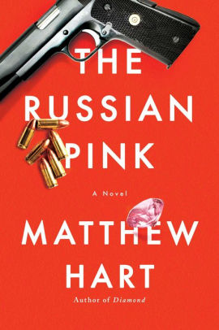
中文书名：《俄罗斯粉》
英文书名：THE RUSSIAN PINK
作 者：Matthew Hart
出 版 社：Pegasus Crime
代理公司：Biagi/ANA/Jessica Wu
页 数：304页
出版时间：2020年11月
代理地区：中国大陆、台湾
审读资料：电子稿
类 型：惊悚悬疑

内容简介：

在这个极具爆炸性的当代故事里，著名钻石专家试图揭开世界上最昂贵的钻石——惊人的玫瑰色钻石“俄罗斯粉”——背后的秘密：无论它到哪里，混乱和杀戮都会接踵而至，他由此陷入了一个由谎言和恶意编织而成的网络。

当“俄罗斯粉”——一颗令人惊叹的硕大玫瑰色钻石——出人意料地出现在叱咤风云的总统候选人哈里·纳什（Harry Nash）的妻子哈尼·李的脖子上时，美国财政部钻石部门的调查员、前中情局探员亚历克斯·特纳（Alex Turner）被卷入了一起错综复杂的案件之中，他开始沿着一个看似没有尽头的兔子洞螺旋下降。像“俄罗斯粉”这样的著名钻石总是伴随着各种各样的秘密，但是这颗钻石背后的神秘网络，比亚历克斯的想象还要复杂得多。

从失败的诱捕行动导致的损害开始，亚历克斯在合法的策略与非法的计谋之间徘徊，在朋友、家人和敌人之间摇摆，他试图弄明白，为什么一个神秘的俄罗斯双重间谍背叛了他，为什么这颗钻石最终到了白宫，他必须尽快找到真相，因为无论这颗钻石来到哪里，都少不了随之而来的混乱与杀戮。

《俄罗斯粉》（THE RUSSIAN PINK）带着约翰·勒·卡雷（John Le Carre）和杰森·马修斯（Jason Matthews）的回响，它是一部贴近时代、新颖，且引人入胜的小说，它把读者带进血钻交易的世界，备受书评者好评的《钻石》（Diamond）的作者马修·哈特用他在这个领域的专业知识和丰富经验把这个世界真实可信地呈现在观众眼前。

作者简介：

马修·哈特（Matthew Hart）是一位资深作家和记者，著有七本书，包括荣获获奖（非虚构类）钻石奖。他的作品在《大西洋月刊》（The Atlantic Monthly）、《格兰塔》（Granta）、《伦敦时报》（London Times）和《名利场》（Vanity Fair）上发表，也曾出现在《60分钟》、CNN电视台和国家地理频道上。他现在住在纽约，本书是他的第一部小说。

谢谢您的阅读！
请将反馈信息发至：吴伊裴（Jessica Wu）
安德鲁﹒纳伯格联合国际有限公司北京代表处
北京市海淀区中关村大街甲59号中国人民大学文化大厦1705室，100872
电 话：010-82449901
传 真：010-82504200
Email：Jessica@nurnberg.com.cn
Http://www.nurnberg.com.cn
新浪微博：http://weibo.com/nurnberg
豆瓣小站：http://site.douban.com/110577/

